Національний технічний університет України «КПІ ім. Ігоря Сікорського»
Факультет Інформатики та Обчислювальної Техніки
Кафедра Автоматизованих Систем Обробки Інформації та Управління

Лабораторна робота № 8
з дисципліни «Чисельні методи»

на тему

«Розв’язання задачі Коші»

Виконав:
студент гр. ІС-03
Діордєв Іван
Викладач:
доц. Рибачук Л.В.

Київ – 2021

Зміст
Зміст 2
1 Постановка задачі 3
2 Розв’язок 4
3 Розв’язок у Mathcad 7
4 Лістинг програми 9
5 Висновок 11

1 Постановка задачі
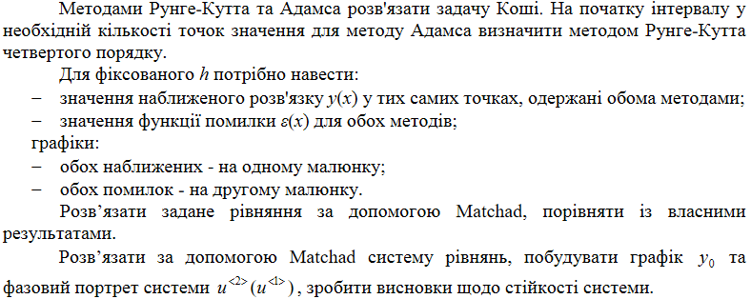
Моє рівняння: 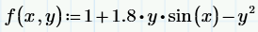

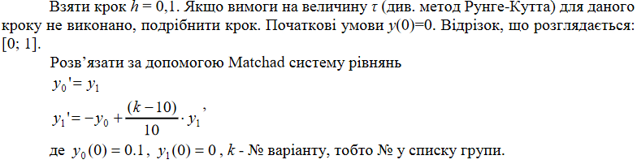

Моя система рівнянь: 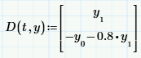

2 Розв’язок
Метод Рунге-Кутта
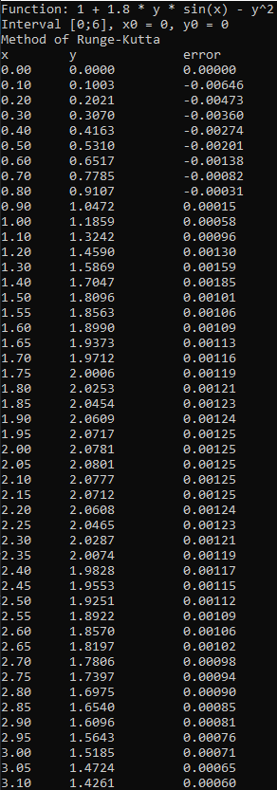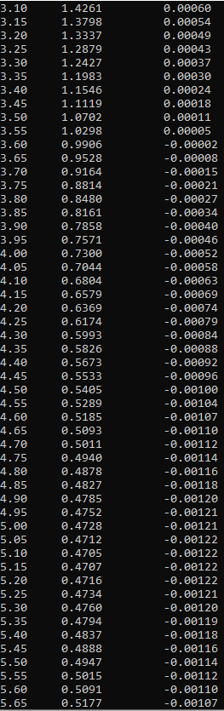
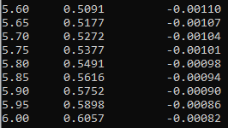

Метод Адамса
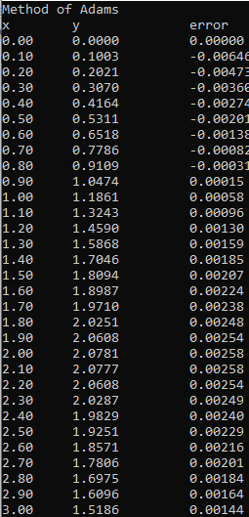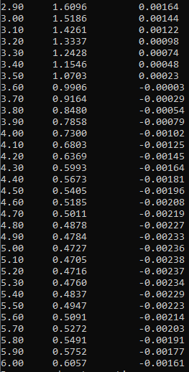

3 Розв’язок у MathCad
Графік значень розв’язку у MathCad

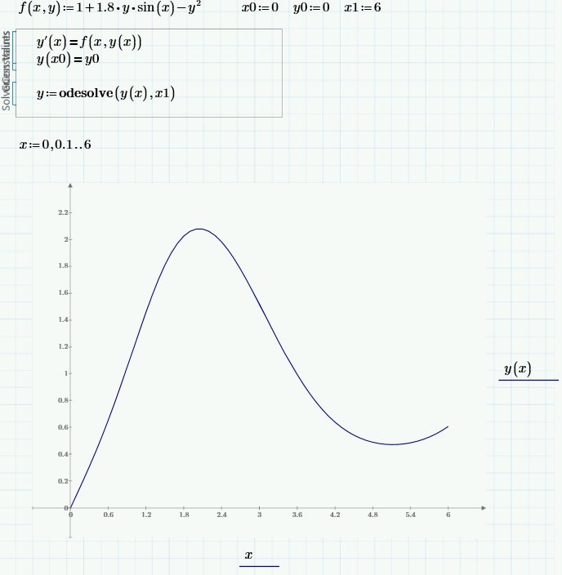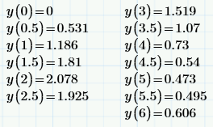

Розв’язок системи рівнянь
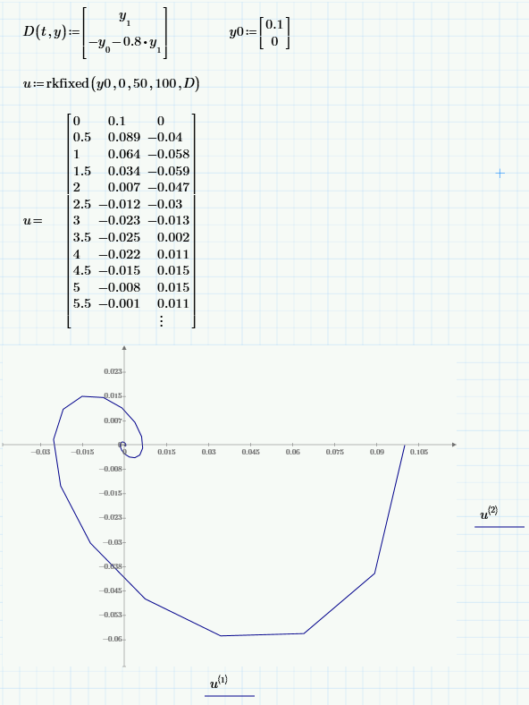

4 Лістинг програми
#include <iostream>
#include <cmath>
using namespace std;

double Function(double x, double y);
void MethodRungeKutta(double a, double b);
void MethodAdams(double a, double b);

int main() {
int a = 0, b = 6;
cout << "Function: 1 + 1.8 * y * sin(x) - y^2" << endl;
cout << "Interval [0;6], x0 = 0, y0 = 0" << endl;

cout << "Method of Runge-Kutta" << endl;
MethodRungeKutta(a, b);

cout << "\nMethod of Adams" << endl;
MethodAdams(a, b);

system("pause");
return 0;
}

double Function(double x, double y) { // function by condition
return 1 + (1.8 * y * sin(x)) - (y * y);
}

void MethodRungeKutta(double a, double b) { // Runge-Kutta method
double k1, k2, k3, k4; // intermediate values
double h = 0.1; // step
double eps; // value of error, calculated by Runge's formula

double x[1000]; // arrays with values
double y[1000];

x[0] = a;
y[0] = 0;

int i = 0;
cout << "x\t y\t\terror" << endl;

do {
do {
x[i + 1] = x[i] + h;

k1 = Function(x[i], y[i]); // calculating intermediate values
k2 = Function(x[i] + (h / 2), y[i] + ((h * k1) / 2));
k3 = Function(x[i] + (h / 2), y[i] + ((h * k2) / 2));
k4 = Function(x[i] + h, y[i] + (h * k3));

eps = (pow(y[i], h) - pow(y[i], h / 2)) / (pow(2, 4) - 1); // calculating error using Runge's formula

if (abs((k2 - k3) / (k1 - k2)) > 0.09) // if value of error is too big, make step smaller and repeat cycle
h /= 2;

} while (abs((k2 - k3) / (k1 - k2)) > 0.09);
y[i + 1] = y[i] + (h / 6) * (k1 + (2 * k2) + (2 * k3) + k4); // calculate value of y
printf("%4.2f\t%7.4f\t\t%7.5f\n", x[i], y[i], eps);
i++;
} while (x[i] < b);
}

void MethodAdams(double a, double b) {
double k1, k2, k3, k4; // intermediate values
double h = 0.1; // step
double eps; // value of error, calculated by Runge's formula

double x[1000];
double y[1000];
x[0] = a;
y[0] = 0;

int i = 0;
cout << "x\t y\t\terror" << endl;

// calculating first 3 values using Runge-Kutta's method
do {
do {
x[i + 1] = x[i] + h;

k1 = Function(x[i], y[i]);
k2 = Function(x[i] + (h / 2), y[i] + ((h * k1) / 2));
k3 = Function(x[i] + (h / 2), y[i] + ((h * k2) / 2));
k4 = Function(x[i] + h, y[i] + (h * k3));
eps = (pow(y[i], h) - pow(y[i], h / 2)) / (pow(2, 4) - 1);

if (abs((k2 - k3) / (k1 - k2)) > 0.09)
h /= 2;

} while (abs((k2 - k3) / (k1 - k2)) > 0.09);
y[i + 1] = y[i] + (h / 6) * (k1 + (2 * k2) + (2 * k3) + k4);
printf("%4.2f\t%7.4f\t\t%7.5f\n", x[i], y[i], eps);
i++;
} while (i < 3);

double y_interp; // value of y, calculated with interpolation formula

do {
do {
x[i + 1] = x[i] + h;
y[i + 1] = y[i] + (h / 24) * (55 * Function(x[i], y[i]) - 59 * Function(x[i - 1], y[i - 1]) // calc. y using extrapolation
+ 37 * Function(x[i - 2], y[i - 2]) - 9 * Function(x[i - 3], y[i - 3]));
y_interp = y[i] + (h / 24) * (9 * Function(x[i + 1], y[i + 1]) + 19 * Function(x[i], y[i]) // calc. y using interpolation formula
- 5 * Function(x[i - 1], y[i - 1]) + Function(x[i - 2], y[i - 2]));

if (abs(y_interp - y[i + 1]) > 0.09) // if value of error is too big, make step smaller and repeat cycle
h /= 2;

} while (abs(y_interp - y[i + 1]) > 0.09);
eps = (pow(y[i], h) - pow(y[i], h / 2)) / (pow(2, 4) - 1); // calculating error using Runge's formula
printf("%4.2f\t%7.4f\t\t%7.5f\n", x[i], y[i], eps);
i++;
} while (x[i] < b);
}

5 Висновок
Виконавши лабораторну роботу, я реалізував методи Рунге-Кутта та Адамса для розв’язку задачі Коші. Обидва методи є досить точними, значення похибки порядку 10⁻³. Значення функції, отриманої за допомогою MathCad, майже не відрізняється від отриманого у моїй програмі. Також була розв’язана система рівнянь за допомогою метода Рунге-Кутта з фіксованим кроком та побудований фазовий портрет.

